

《软件体系结构》
实验报告

学 院： | 信息工程学院
学 号：
班 级：
姓 名：

实验二 软件体系结构风格实践（二）
【实验目的】
- 熟悉软件体系结构风格；
- 理解并应用解释器体系结构风格；
- 理解并体验云体系结构风格。
【实验内容】
- 实现“四则运算”的简易翻译器，要求：
- 实现加减乘除四则运算，允许同时有多个操作数，如：4+6*5-8 结果是26；
- 被操作数为整数，整数可以有多位；
- 处理空格；
- 输入错误显示错误提示，并返回命令状态“CALC”。
- 根据实验手册，搭建Hadoop平台，实现wordcount算法。

【实验报告要求】
- 实验单独完成。
- 要有实验步骤以及相应的截图。
- 实验报告以学号+姓名命名，提交至110平台。

【实验步骤】
1.实现“四则运算”的简易翻译器
解释器体系结构风格主要是指给定一个语言，定义它的文法的一种表示，并定义一个解释器，这个解释器用来解释语言中的句子。并有如下特征：
- 基于解释器风格的系统核心在于虚拟机；
- 一个基于解释器风格的系统通常包括：正在被解释执行的伪码和解释引擎本身；
- 伪码：由需要被解释执行的源代码和解释引擎分析所得的中间代码组成；
- 解释引擎包括：语法解释器和解释器当前的运行状态。
结合编译原理课程中的学习，为了实现简易翻译器，首先要对语言中的关键字，标识符，常数，运算符，界符进行定义，但由于本次实验设计内容较为简单，所以只需要对常数与运算符进行定义，并实现括号匹配即可。
然后基于四则运算逻辑，并模仿编译原理课程中使用JavaCC编写词法分析与语法分析的过程，编写get_next_token等函数，先通过正则表达式来识别，并分割为token列表，最终以栈的形式，实现了简易翻译器。其中错误提示包含输入非法字符，除零等。
代码及注释：

import re
import sys
sys.stdout.reconfigure(encoding='utf-8')

class CalcInterpreter:
def __init__(self):
self.tokens = []
self.current_token = None
self.token_index = 0

def tokenize(self, text):
#使用正则表达式匹配数字和运算符
token_pattern = r'\d+|[+\-*/()]'
tokens = re.findall(token_pattern, text)

# 验证是否有非法字符
cleaned_text = re.sub(r'\s+', '', text)
valid_chars = re.sub(r'\d+|[+\-*/()]', '', cleaned_text)
if valid_chars:
return None

return tokens
#获取下一个token
def get_next_token(self):
if self.token_index < len(self.tokens):
token = self.tokens[self.token_index]
self.token_index += 1
return token
return None

#查看下一个token
def peek_next_token(self):
if self.token_index < len(self.tokens):
return self.tokens[self.token_index]
return None

#解析表达式
def parse_expression(self):
#按运算顺序，优先处理乘除法
result = self.parse_term()

while self.current_token in ('+', '-'):
op = self.current_token
self.current_token = self.get_next_token()
right = self.parse_term()

if op == '+':
result += right
else:
result -= right

return result

#处理乘除法
def parse_term(self):
#按运算顺序，优先处理括号
result = self.parse_factor()

while self.current_token in ('*', '/'):
op = self.current_token
self.current_token = self.get_next_token()
right = self.parse_factor()

if op == '*':
result *= right
else:
if right == 0:
raise ValueError("除零错误")
result //= right

return result

#处理数字和括号
def parse_factor(self):
if self.current_token is None:
raise ValueError("表达式不完整")

if self.current_token.isdigit():
result = int(self.current_token)
self.current_token = self.get_next_token()
return result
elif self.current_token == '(':
self.current_token = self.get_next_token()
result = self.parse_expression()

if self.current_token != ')':
raise ValueError("缺少右括号")

self.current_token = self.get_next_token()
return result
else:
raise ValueError(f"意外的token: {self.current_token}")

#计算读入的表达式的值
def evaluate(self, expression):
try:
#去除空格
expression = expression.strip()

#进行词法分析
self.tokens = self.tokenize(expression)
if self.tokens is None:
return "错误：表达式包含非法字符"

#验证表达式结构是否正确与完整
if not self.validate_expression():
return "错误：表达式格式不正确"

# 重置解析状态
self.token_index = 0
self.current_token = self.get_next_token()

# 语法分析并计算
result = self.parse_expression()

# 检查是否还有未处理的token
if self.current_token is not None:
return "错误：表达式不完整"

return result

except ValueError as e:
return f"错误：{str(e)}"
except Exception as e:
return f"错误：计算过程中发生异常 - {str(e)}"

#验证表达式的基本结构
def validate_expression(self):
if not self.tokens:
return False

#检查括号匹配
paren_count = 0
for i, token in enumerate(self.tokens):
if token == '(':
paren_count += 1
elif token == ')':
paren_count -= 1
if paren_count < 0:
return False

#检查计算符的使用是否合法
if i > 0:
prev = self.tokens[i-1]
if token in '+-*/' and prev in '+-*/':
return False
if token == '(' and prev.isdigit():
return False
if token.isdigit() and prev == ')':
return False

if paren_count != 0:
return False

return True
#计算器交互界面
def run(self):

print("简易四则运算计算器")
print("支持：整数、加减乘除、括号、空格")
print("输入 'exit'")
while True:
expression = input("CALC> ").strip()
if expression.lower() == 'exit':
print("再见")
break
if not expression:
continue
result = self.evaluate(expression)
print(f"结果: {result}")

if __name__ == "__main__":
# 启动交互式计算器
interpreter = CalcInterpreter()
interpreter.run()
运行结果：
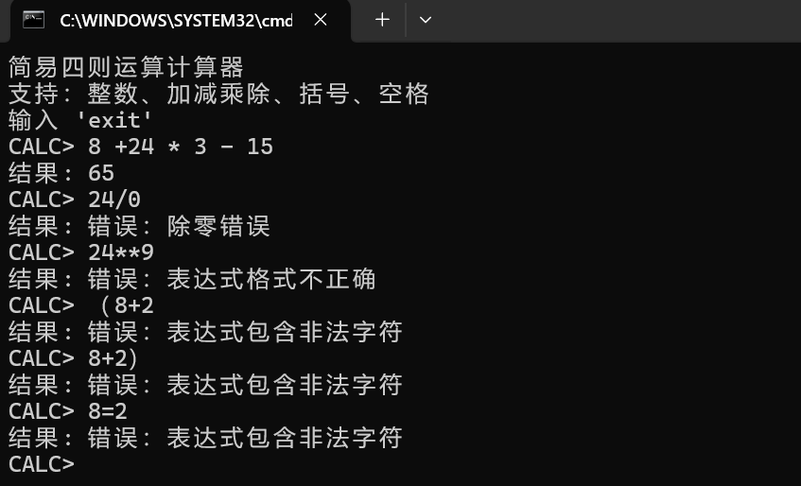
2.根据实验手册，搭建Hadoop平台，实现wordcount算法
由于在学习云计算课程时，使用过学校提供的云实验平台中的相关内容。因此决定在云实验平台上完成该实验，避免在本地搭建Hadoop环境的工作。
云计算体系结构风格主要指的是利用非本地或远程服务器（集群）的分布式计算机提供计算、存储、软硬件等服务，使得用户可以将资源切换到需要的应用上，根据需求访问计算机和存储系统。
云实验提供的大数据集群，为包含1个主节点和3个从节点的4节点集群。
本实验的完成主要是通过MapReduce的编程来实现。MapReduce程序通常至少包含 3 个部分：一个 Map 函数、一个 Reduce 函数和一个 main 函数。在使用MapReduce解决计算任务时，可以分为两个阶段：Map阶段和Reduce阶段，每个阶段都是用键值对（key/value）作为输入（input）和输出（output）。Map阶段主要是将输入的数据处理为特定的形式，而Reduce阶段则是利用处理好的数据得出问题的答案。而main 函数则是将作业控制和文件输入/输出结合起来。
在使用MapReduce解决实际问题时，最重要的就是从MapReduce的特性出发，在理解问题的前提下，将问题的形式进行转化，使其能够方便地使用MapReduce解决。本实验中实验问题的解决便是从此思路出发。
在Map阶段切分单词,并遍历切分后单词数组，输出为key-value的格式，将单词发送给Reduce；在Reduce阶段则是将values进行累加操作，进行计数
并以为key-value的格式，输出一个单词的统计结果。
具体实现代码如下，共有三个部分：
MyMapper.java
import java.io.IOException;
import org.apache.commons.lang.StringUtils;
import org.apache.hadoop.io.LongWritable;
import org.apache.hadoop.io.Text;
import org.apache.hadoop.mapreduce.Mapper;
public class MyMapper extends Mapper<LongWritable, Text, Text, LongWritable>{
@Override
protected void map(LongWritable key, Text value, Context context)
throws IOException, InterruptedException {
String str = value.toString();
String[] words = StringUtils.split(str," ");
for(String word : words){
context.write(new Text(word), new LongWritable(1));
}
}
}

MyReducer.java
import java.io.IOException;
import org.apache.hadoop.io.LongWritable;
import org.apache.hadoop.io.Text;
import org.apache.hadoop.mapreduce.Reducer;
public class MyReducer extends Reducer<Text, LongWritable, Text, LongWritable>{
@Override
protected void reduce(Text key, Iterable<LongWritable> values,Context context)
throws IOException, InterruptedException {
long count = 0;
for(LongWritable value : values){
count += value.get();
}
context.write(key, new LongWritable(count));
}
}
MyRunner.java
import java.io.IOException;
import org.apache.hadoop.conf.Configuration;
import org.apache.hadoop.fs.Path;
import org.apache.hadoop.io.LongWritable;
import org.apache.hadoop.io.Text;
import org.apache.hadoop.mapreduce.Job;
import org.apache.hadoop.mapreduce.lib.input.FileInputFormat;
import org.apache.hadoop.mapreduce.lib.output.FileOutputFormat;
import java.util.Scanner;
import org.apache.hadoop.fs.FSDataInputStream;
import org.apache.hadoop.fs.FileSystem;
import java.net.URI;

public class MyRunner{
public static void main(String[] args) throws IOException, ClassNotFoundException, InterruptedException {
Configuration conf = new Configuration();

Job job = Job.getInstance(conf);

job.setJarByClass(MyRunner.class);

job.setMapperClass(MyMapper.class);
job.setReducerClass(WcReducer.class);

job.setOutputKeyClass(Text.class);
job.setOutputValueClass(LongWritable.class);

job.setMapOutputKeyClass(Text.class);
job.setMapOutputValueClass(LongWritable.class);

Scanner sc = new Scanner(System.in);
System.out.print("inputPath:");
String inputPath = sc.next();
System.out.print("outputPath:");
String outputPath = sc.next();

FileInputFormat.setInputPaths(job, new Path("hdfs://master:9000"+inputPath));

FileOutputFormat.setOutputPath(job, new Path("hdfs://master:9000"+outputPath));

job.waitForCompletion(true);
try {
FileSystem fs = FileSystem.get(new URI("hdfs://master:9000"), new Configuration());
Path srcPath = new Path(outputPath+"/part-r-00000");

FSDataInputStream is = fs.open(srcPath);
System.out.println("Results:");
while(true) {
String line = is.readLine();
if(line == null) {
break;
}
System.out.println(line);
}
is.close();
}catch(Exception e) {
e.printStackTrace();
}
}
}
测试用例如下：
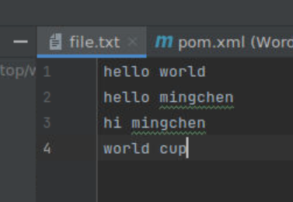
运行结果如下:
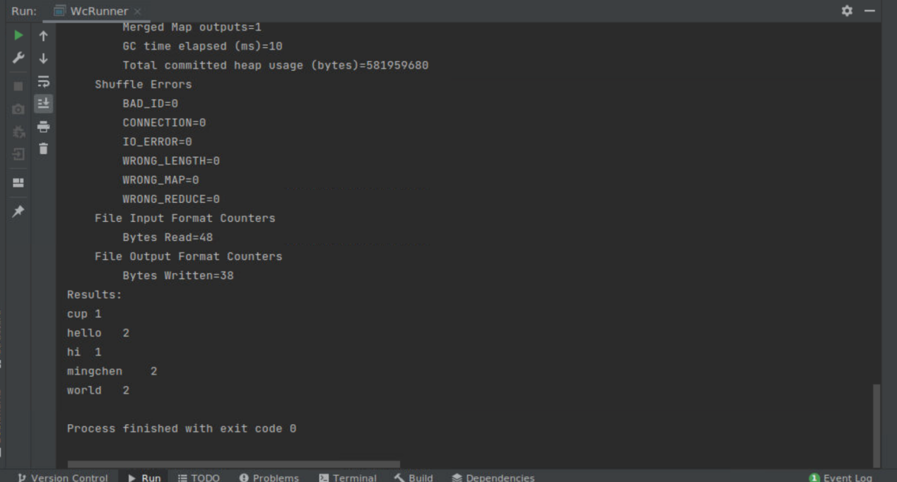

【实验心得体会】
本实验有两个部分，且分别与之前学习过的编译原理和云计算有关。在编译原理相关的中部分，需要运用到词法分析，语法分析与JavaCC代码编写等知识，而在云计算相关部分，需要在掌握分布式系统的架构模式的基础上，运用MapReduce编程知识。
对其他课程的涉及与应用，说明了本课程的综合性。它涉及的知识较为复杂，相关的领域非常多样。这既体现了软件工程体系这一课程的指导作用，能为我们学习其他课程与软件构建方式与应用，提供有效的指导，也说明了如果能将之前掌握到的知识与技巧，迁移到这个课程中，那么学习的过程就会事倍功半。

